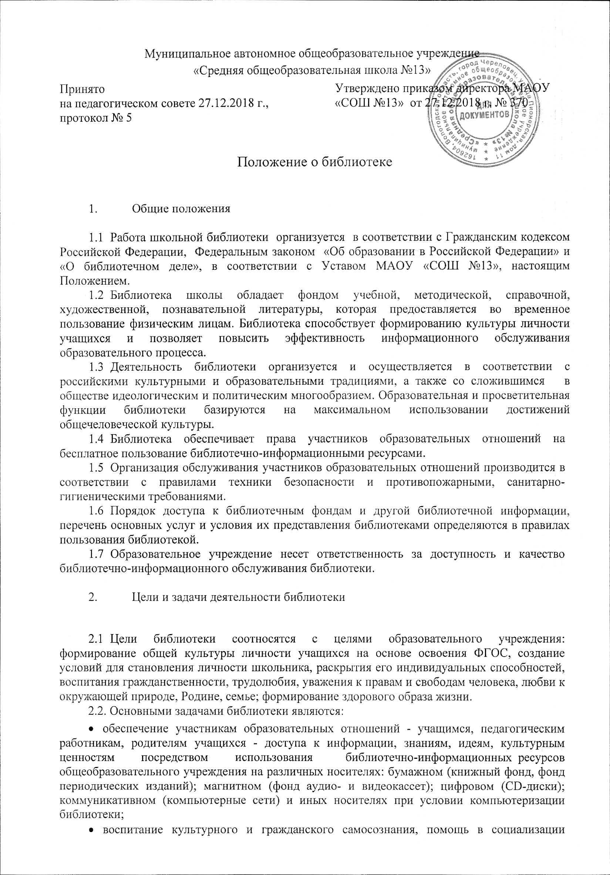

* 1. учащегося, развитии его творческого потенциала;
* формирование навыков независимого библиотечного пользователя: обучение поиску, отбору и критической оценке информации в соответствии с требованиями ФГОС;
* совершенствование предоставляемых библиотекой услуг на основе внедрения новых информационных технологий и компьютеризации библиотечно-информационных процессов, формирование комфортной библиотечной среды при условии компьютеризации библиотеки;
* пополнение и сохранение фондов библиотеки учебно-методическими пособиями, отвечающих требованиям реализации новых ФГОС.

1. Основные функции библиотеки

Для реализации основных задач школьная библиотека:

* 1. Формирует фонд библиотечно-информационных ресурсов школы.

- комплектует универсальный фонд учебными, художественными, научными, справочными, педагогическими и научно-популярными документами на бумажных и электронных носителях информации;

- осуществляет размещение, организацию и сохранность документов библиотеки.

* 1. Ведет систематическую пропаганду литературы среди учащихся путем книжных выставок, каталогов, рекомендательных списков, карточек, плакатов, бесед, обсуждения книг, литературных мероприятий и т.д.
  2. Рекомендует литературу для учителей в помощь организации внеклассной работы в школе.
  3. Работает в полном контакте с детскими и другими библиотеками, обслуживающими школьников.
  4. Организует и ведет справочно-библиографический аппарат: каталоги, тематические карточки, электронный каталог при условии компьютеризации.
  5. Разрабатывает рекомендательные библиографические пособия (списки, обзоры, указатели и т. п.).
  6. Осуществляет дифференцированное библиотечно-информационное обслуживание учащихся:
* предоставляет информационные ресурсы на различных носителях наоснове изучения их интересов и информационных потребностей;
* создает условия для реализации самостоятельности в обучении, познавательной, творческой деятельности;
* оказывает информационную поддержку в решении задач, возникающих в процессе их учебной, самообразовательной и досуговой деятельности;
* организует массовые мероприятия, ориентированные на развитие общей и читательской культуры личности, оказывает содействие при организации внеурочной деятельности;
* содействует членам педагогического коллектива и администрации учреждения в организации образовательного процесса и досуга учащихся.
  1. Осуществляет библиотечно-информационное обслуживание педагогических работников:
  + удовлетворяет запросы, связанные с обучением, воспитанием и здоровьем учащихся;
  + удовлетворяет запросы в области педагогических инноваций и новых технологий;
* создает банк педагогической информации как основы единой информационной службы общеобразовательного учреждения, осуществляет накопление, систематизацию информации по предметам, разделам и темам;
* организует доступ к банку педагогической информации на любых носителях; просмотр электронных версий педагогических изданий при условии компьютеризации библиотеки;
* осуществляет текущее информирование (дни информации, обзоры новых поступлений  и   публикаций);
* поддерживает деятельность педагогических работников в области создания информационных продуктов (документов, баз данных и т. п.);
* способствует проведению занятий по формированию информационной культуры.
  1. Осуществляет дифференцированное  библиотечно-информационное обслуживание родителей учащихся:
* удовлетворяет   запросы   пользователей    и   информирует   о   новых поступлениях в библиотеку, в том числе способствующих реализации ФГОС;
* консультирует по вопросам организации семейного чтения, знакомит с информацией по воспитанию детей;
* консультирует по вопросам учебных изданий для учащихся.

1. Организация деятельности библиотеки
   1. Наличие укомплектованной библиотеки в школе, реализующей ФГОС.
   2. Структура библиотеки: абонемент, читальный зал, хранилище учебников.
   3. Библиотечно-информационное обслуживание осуществляется в основе библиотечно-информационных ресурсов в соответствии с планом работы школы, программами, проектами и планом работы библиотеки.
   4. Библиотека комплектует универсальный по отраслевому составу фонд: учебной, художественной, справочной, научно-популярной литературы, периодических изданий для учащихся; научно-педагогической, методической, справочной литературы, периодических изданий для педагогических работников; профессиональной литературы для библиотечных работников.
   5. Ведение справочно-библиографического аппарата с учетом возрастных особенностей читателей: каталогов и карточек на традиционных и машиночитаемых носителях, справочно-информационного фонда. Информационно-библиографическое обслуживание учащихся, педагогов, родителей, консультирование читателей при поиске и выборе книг, проведение с учащимися занятий по основам библиотечно-информационных знаний, по воспитанию культуры и творческому чтению, привитие навыков и умения поиска информации.
   6. Популяризация литературы с помощью индивидуальных, групповых и массовых форм работы (бесед, выставок, библиографических обзоров, обсуждений книг, читательских конференций, литературных вечеров, викторин и др.)
   7. Обеспечение соответствующего санитарно-гигиенического режима и благоприятных условий для обслуживания читателей.
   8. Изучение состояния читательского спроса (степени его удовлетворения) с целью формирования оптимального состава библиотечного фонда.
   9. Организация работы по сохранности библиотечного фонда.
   10. Спонсорская помощь, полученная библиотекой в виде целевых средств на комплектование фонда и закупку оборудования, не влечет за собой снижения нормативов и абсолютных размеров финансирования из бюджета школы. Денежные средства за сданную библиотекой макулатуру расходуются на улучшение материально-технической базы библиотеки, подписку профессиональных изданий, комплектование фонда документов.
   11. В целях обеспечения модернизации библиотеки в условиях информатизации образования, перехода на новые ФГОС и в пределах средств, выделяемых учредителями, школа обеспечивает библиотеку:
   * гарантированным финансированием комплектования библиотечно-информационных ресурсов, предусмотренных в школе;
   * необходимыми служебными и производственными помещениями в соответствии со структурой библиотеки и нормативами по технике безопасности эксплуатации компьютеров (отсутствие высокой влажности, запыленности помещения, коррозионно-активных примесей или; электропроводящей пыли) и в соответствии с положениями СанПиНов;
   * современной электронно-вычислительной, телекоммуникационной копировально-множительной техникой и необходимыми программными продуктами;
   * ремонтом и сервисным обслуживанием техники и оборудования библиотеки;
   * библиотечной техникой и канцелярскими принадлежностями.
   1. В целях обеспечения модернизации школа создает условия для сохранности аппаратуры, оборудования и имущества библиотеки.
   2. Ответственность за систематичность и качество комплектования основного фонда библиотеки, комплектование учебного фонда в соответствии с федеральными перечнями учебников и учебно-методических изданий, создание необходимых условий для деятельности библиотеки несет директор школы в соответствии с уставом учреждения.
   3. Режим работы библиотеки определяется педагогом-библиотекарем в соответствии с правилами внутреннего распорядка общеобразовательного учреждения. При определении режима работы библиотеки предусматривается выделение:

* времени для ежедневного выполнения внутрибиблиотечной работы;
* одного раза в месяц - санитарного дня, в который обслуживание пользователей не производится.
  1. В целях обеспечения рационального использования информационных ресурсов в работе с детьми библиотека школы взаимодействует с библиотеками других образовательных учреждений города.

1. Организация и управление, штаты
   1. Руководство библиотекой и контроль за ее деятельностью осуществляет директор школы, который утверждает нормативные и технологические документы, планы и отчеты о работе библиотеки. Годовой план библиотеки является частью общего годового плана работы школы.
   2. Управление   библиотекой    осуществляется в   соответствии   с законодательством Российской Федерации, субъектов РФ и штатным расписанием школы.
   3. Штат библиотеки - педагог-библиотекарь.
   4. За организацию работы и результаты деятельности библиотеки отвечает педагог-библиотекарь, который является членом педагогического коллектива, входит в состав педагогического совета школы.
   5. График работы библиотеки устанавливается в соответствии с расписанием работы школы, а также правилами внутреннего трудового распорядка.
   6. Педагог-библиотекарь разрабатывает и представляет

руководителю     общеобразовательного     учреждения     на     утверждение следующие документы:

* правила пользования библиотекой;
* план работы на текущий учебный год;
* планово-отчетную документацию;
* анализ работы библиотеки по итогам года.
  1. Педагог-библиотекарь систематически повышает свою квалификацию.

1. Права и обязанности
   1. Педагог-библиотекарь имеет право:

* участвовать в управлении общеобразовательным учреждением в порядке, определенном уставом учреждения;
* на свободный доступ к информации, связанной с решением поставленных перед библиотекой задач: к образовательным программам, учебным планам, планам работы школы;
* на поддержку со стороны региональных органов образования и администрации школы в деле организации повышения квалификации работников библиотек, создания необходимых условий для их самообразования, а также для обеспечения их участия в работе методических объединений библиотечных работников, в научных конференциях, совещаниях и семинарах по вопросам библиотечно-информационной работы;
* на дополнительную оплату труда, предусмотренную законодательством;
* изымать и реализовывать документы из фондов в соответствии с  инструкцией по учету библиотечного фонда;
* на представление к различным формам поощрения, наградам и знакам отличия, предусмотренным для работников образования и культуры.

обязан:

* обеспечить пользователям возможность работы с информационными ресурсами библиотеки;
* информировать пользователей о видах предоставляемых библиотекой услуг;
* формировать фонды в соответствии с утвержденными федеральными перечнями учебных изданий, требованиям ФГОС, образовательными программами общеобразовательного учреждения, интересами, потребностями и запросами всех категорий пользователей;
* совершенствовать        информационно-библиографическое        и библиотечное обслуживание пользователей;
* обеспечивать сохранность использования носителей информации, их систематизацию, размещение и хранение;
* обеспечивать режим работы в соответствии с потребностями пользователей и работой общеобразовательного учреждения;
* отчитываться в установленном порядке перед руководителем общеобразовательного учреждения не реже 1 раза в год;
* повышать квалификацию.
  1. Педагог-библиотекарь несет ответственность за:
* соблюдение трудовых отношений, регламентируемых законодательством Российской Федерации о труде и коллективным договором, правилами внутреннего трудового распорядка данного общеобразовательного учреждения;
* выполнение функций, предусмотренных настоящим Положением;
* сохранность библиотечных фондов в порядке, предусмотренном действующим законодательством.

6.3. Пользователи библиотек имеют право:

* получать полную информацию о составе библиотечного фонда, информационных ресурсах и предоставляемых библиотекой услугах;
* пользоваться справочно-библиографическим аппаратом библиотеки;
* получать консультационную помощь в поиске и выборе источников информации;
* получать во временное пользование на абонементе и в читальном зале печатные издания, аудиовизуальные документы и другие источники информации;
* продлевать срок пользования документами;
* получать     тематические,     фактографические,     уточняющие и библиографические справки на основе фонда библиотеки;
* получать консультационную помощь в работе с информацией на нетрадиционных носителях при пользовании электронным и иным оборудованием при условии компьютеризации;
* участвовать в мероприятиях, проводимых библиотекой;
* обращаться для разрешения конфликтной ситуации к руководителю общеобразовательного учреждения.
  1. Пользователи библиотеки обязаны:
* соблюдать правила пользования библиотекой;
* бережно относиться к произведениям печати (не вырывать, загибать страниц, не делать в книгах подчеркиваний, пометок), иным документам на различных носителях, оборудованию, инвентарю;
* поддерживать порядок расстановки документов в открытом доступе библиотеки, расположения картотек в каталогах и картотеках;
* пользоваться   ценными   и   справочными   документами   только в помещении библиотеки;
* убедиться при получении документов в отсутствии дефектов, а при обнаружении проинформировать об этом работника библиотеки. Ответственность за обнаруженные дефекты в сдаваемых документах несет последний пользователь;
* возвращать документы в библиотеку в установленные сроки;
* заменять документы библиотеки в случае их утраты или порчи равноценными им, либо компенсировать ущерб в размере, установленном действующим законодательством;
* полностью рассчитаться с библиотекой по истечении срока обучения или работы в общеобразовательном учреждении.

7. Порядок пользования библиотекой

7.1 Порядок пользования библиотекой:

* запись учащихся общеобразовательного учреждения в библиотеку производится по списочному составу класса в индивидуальном порядке, педагогических и иных работников общеобразовательного учреждения, родителей учащихся - по паспорту;
* перерегистрация пользователей библиотеки производится ежегодно;
* документом, подтверждающим право пользования библиотекой, является читательский формуляр;
* читательский формуляр фиксирует дату выдачи пользователю документов из фонда библиотеки и их возвращения в библиотеку.

7.2 Порядок пользования абонементом:

* пользователи имеют право получить на дом не более двух документов одновременно;
* максимальные сроки пользования документами, учебниками, учебными пособиями - учебный год;
* научно-популярная, познавательная, художественная литература выдается на 14 дней;
* периодические издания, издания повышенного спроса - на 5 дней;
* пользователи могут продлить срок пользования документами, если на них отсутствует спрос со стороны других пользователей.

7.3 Порядок пользования читальным залом:

* документы, предназначенные для работы в читальном зале, на дом не выдаются;
* энциклопедии, справочники, редкие, ценные и имеющиеся в единственном экземпляре документы выдаются только для работы в читальном зале.